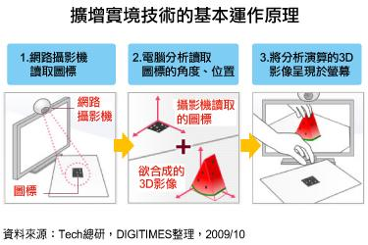http://www.digitimes.com.tw/tw/rpt/rpt_show.asp?cnlid=3&v=20091029-424&n=1

AR實作教學：

1. 到[Vuforia官網](https://developer.vuforia.com/)註冊帳號後下載vuforia-unity-5-0-10.unitypackage

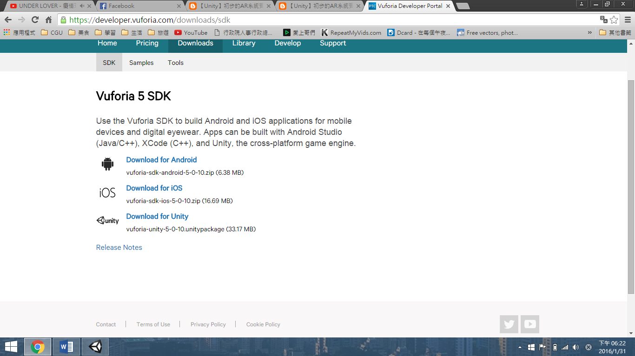

2. 到[Vuforia官網](https://developer.vuforia.com/)登入帳號，到Develop裡的 Target Manager，按下Add DataBase，輸入名稱，按下Create

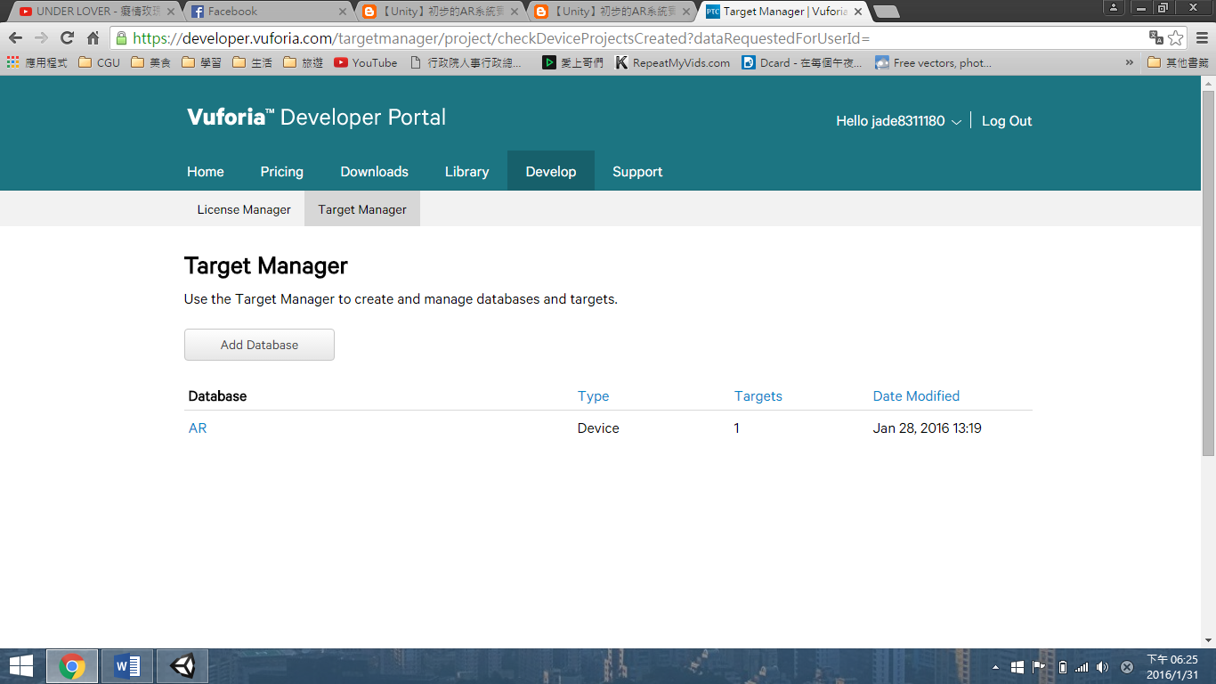

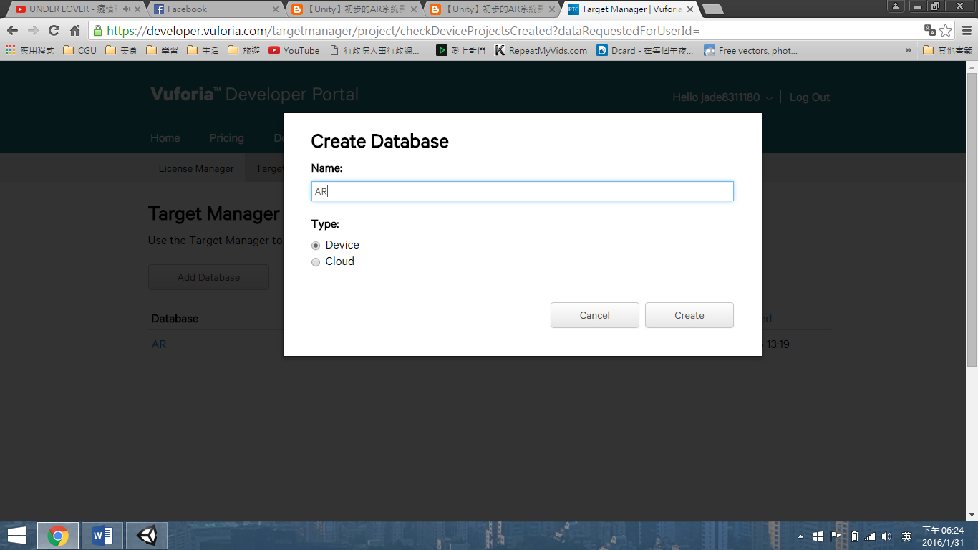

3. 按下剛剛新增的DataBase，點選Add Target，好了之後按下Add



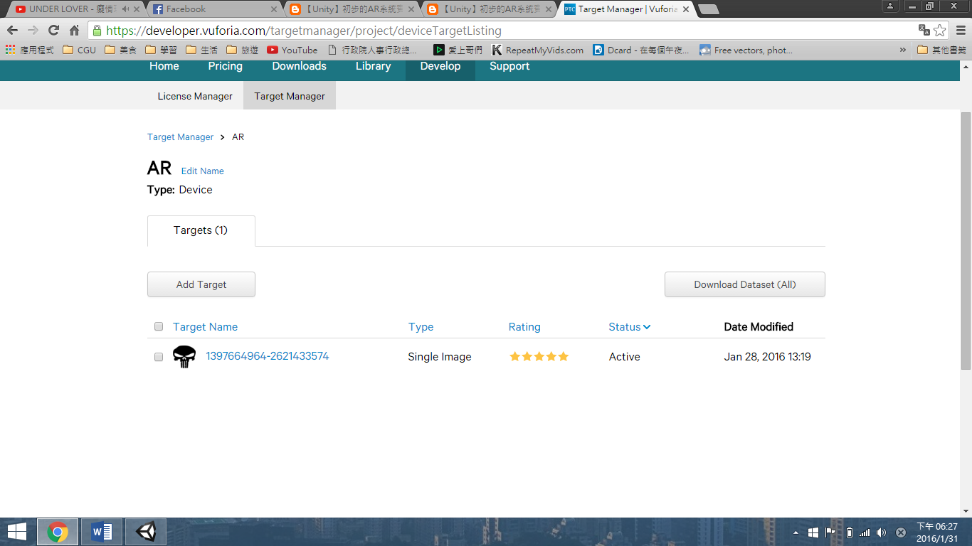

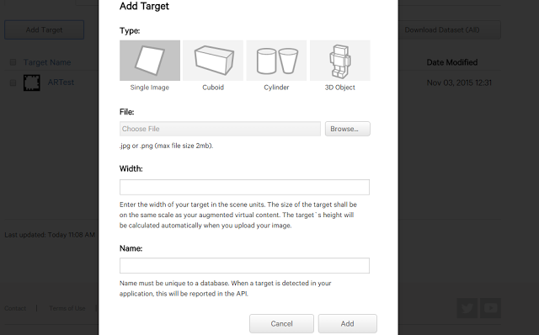

* Type：目標類型，這邊選擇平面圖型(single image)
* File：選擇目標檔案
* width：輸入目標寬度
* Name：目標名稱

4. 按下Download DataBase 進行下載，點選Unity Editor

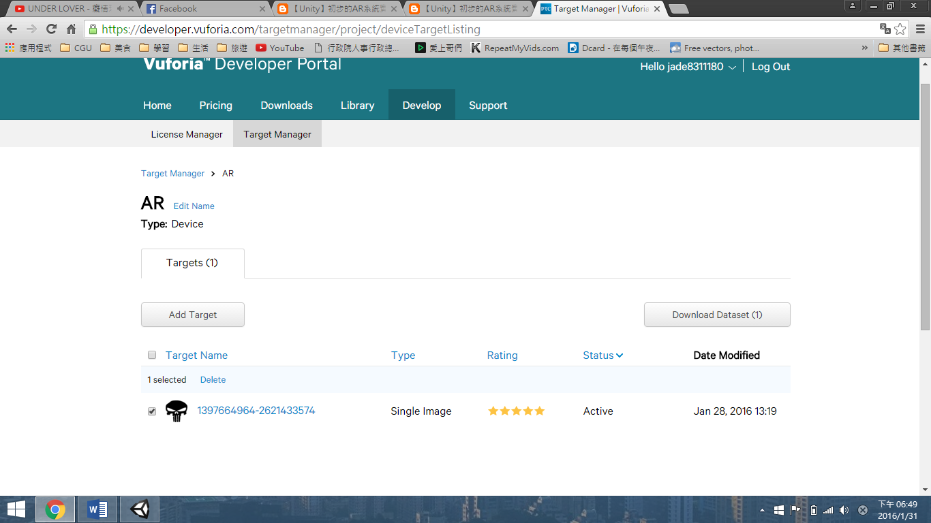

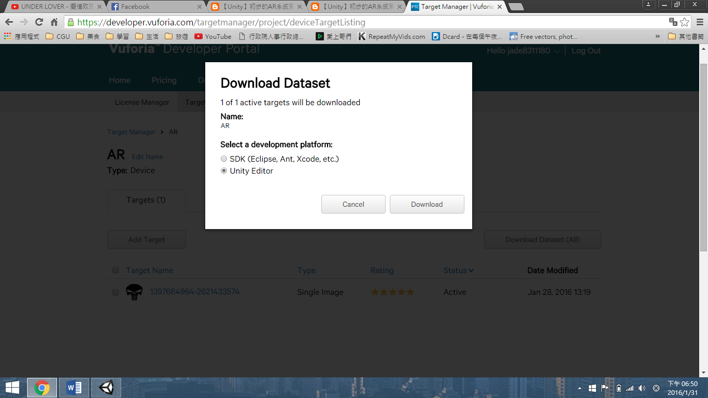

5. 在等待下載的時間，進到License Manager，點Add License Key

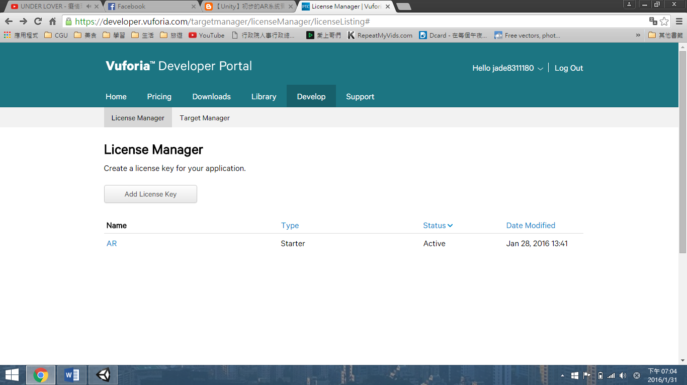

６. 輸入名稱後，按Next

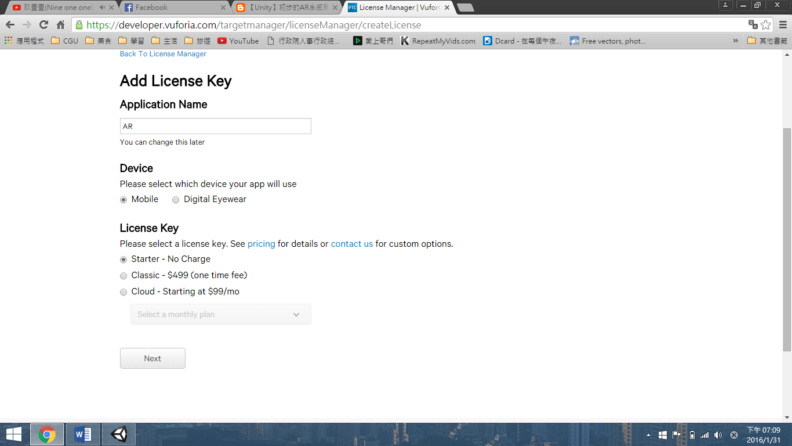

７. 勾選同意約定後，按Confirm

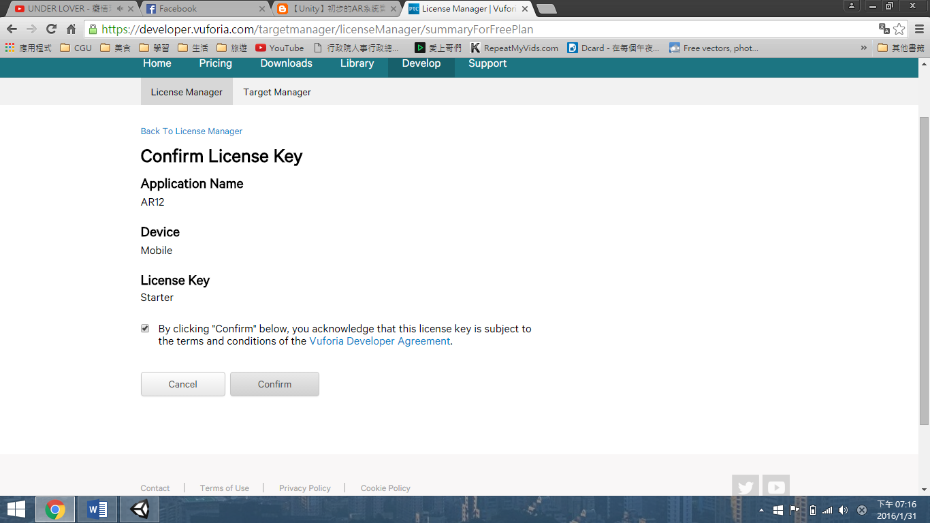

8. 按下剛剛建立的license key

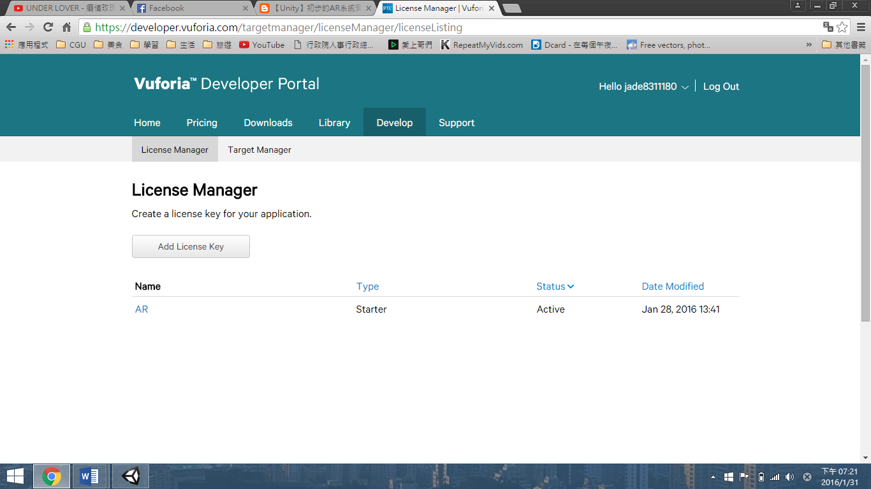

9. 將這段授權碼名稱複製下來，等等開unity會用到

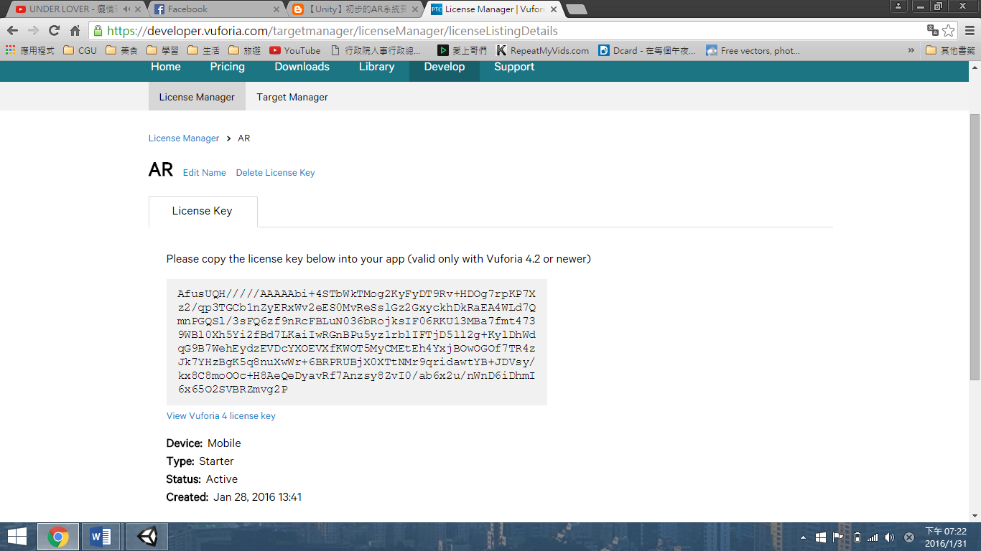

10. 匯入vuforia-unity-5-0-10.unitypackage與剛剛Download的DataBase到Unity

11. 刪除Main Camera，將**ARCamera、ImageTarget** 放入場景

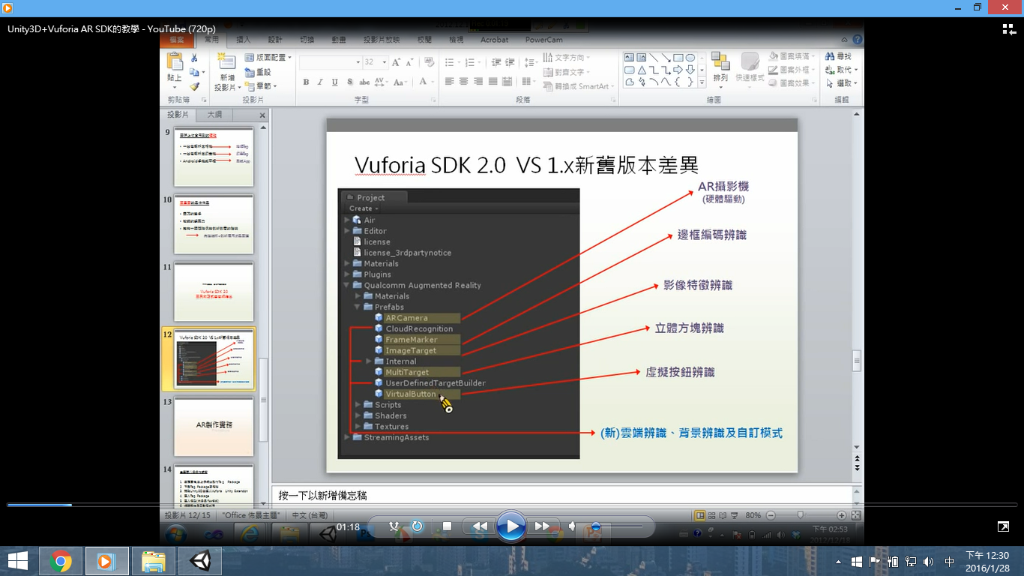

12. 將場景中ARCamera物件 的 **Load Data Set** 資源名稱、**Activate**打勾 載入偵測目標，Camera Device可以選擇攝影機

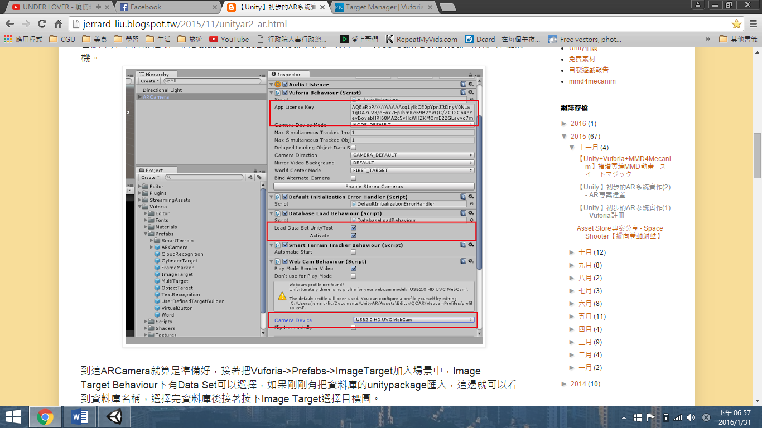

13. 將剛剛複製的超長授權碼貼到AR camera 的Vuforia Behavior(Script)裡的App License Key裡面

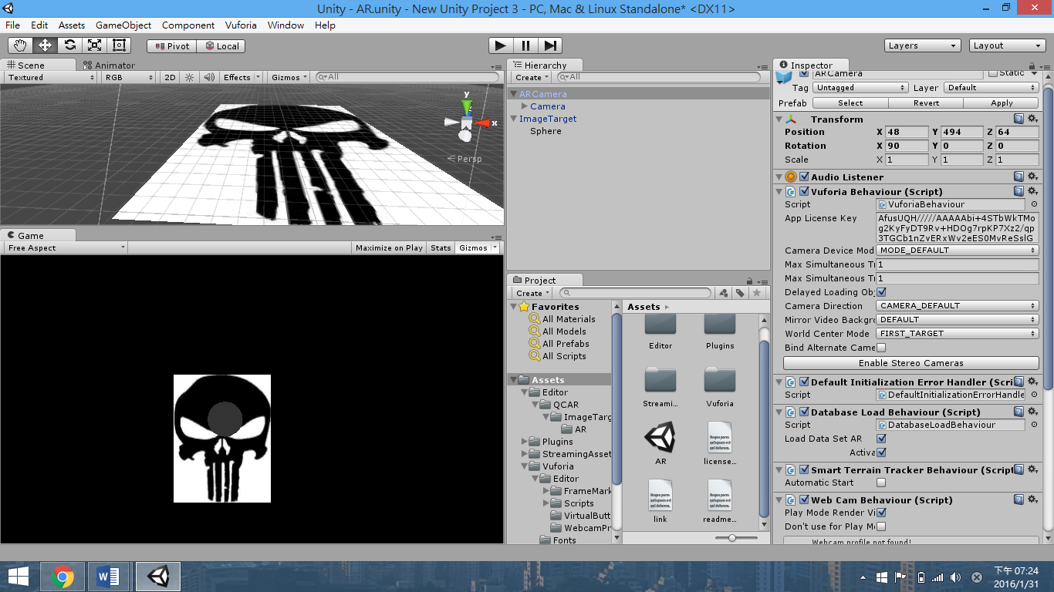

14. 將ImageTarget的Inspector欄位: Data Set選擇剛剛匯入的package，Image Target 選擇匯入的目標檔案名稱

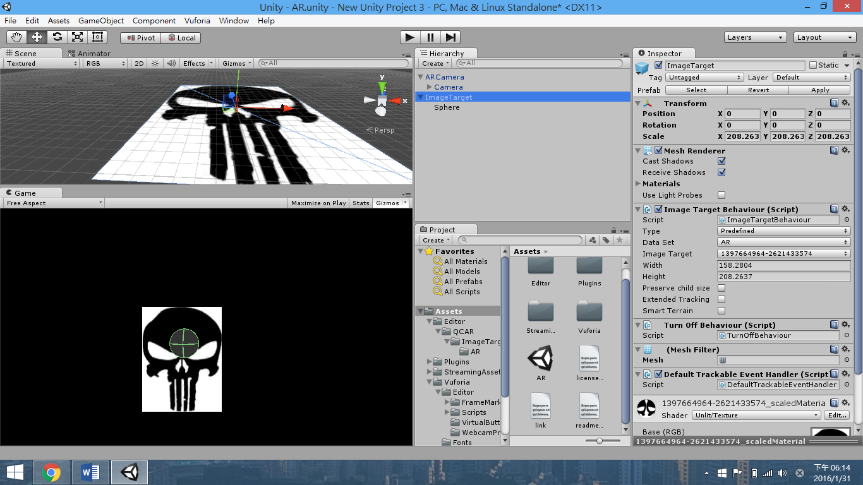

15. 在目標圖形上建立一個Cube (或其他立體物件)，並把建好的Cube拉到Image Target 下方

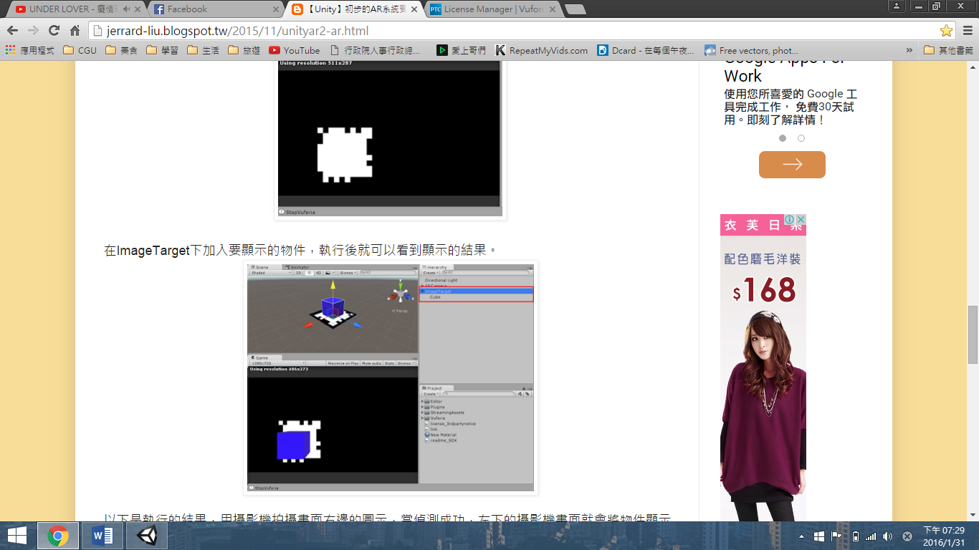

16. 按下play，開啟目標圖型對準攝影機即可測試。